第十一届中国数学会数学史分会学术年会
暨第十届数学史与数学教育学术研讨会
（2023年8月11—14日，呼伦贝尔学院）
参会回执

姓名 |  |  |  |  | 性别
手机 |  |  |  |  | 邮箱
单位名称 |  |  |  |  | 职务/职称  /研究生
通讯地址及邮编
报告题目
内容摘要
（500~1000字）
餐食要求 | 清真 □ 其他：
住宿要求 | 是否住宿 是 □ |  |  |  |  | 否 □
 | 住宿日期 | 11日 □ |  | 12日 □ |  |  | 13日 □ | 14日 □ | 共 晚
 | 房型：标间 （450元） □ 大床房（450元） □
 | 标间合住安排： |  | 自行组合 □ 合住人姓名：
 |  |  | 会务组安排 □
陪同人员
备注

 | 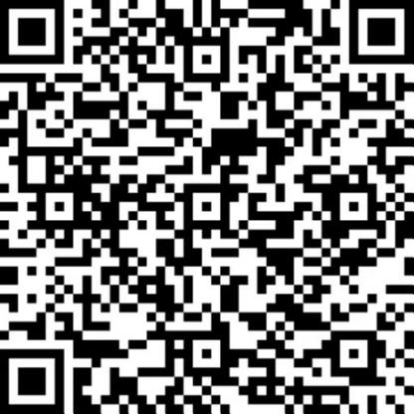
会议回执链接二维码  （含住宿信息） | 注册费缴费二维码  （中国数学会收取）

